7. Краснодарско-Новороссийская наступательная операция.
98 омпмб в январе 1943 года находился в распоряжении 18 Армии. Этой зимой началась Краснодарско-Новороссийская наступательная операция. В связи с тяжелыми условиями горной местности где пришлось наступать 18 и 56 Армиям, основной работой инженерных войск была постройка и ремонт имевшихся дорог. Понтонный батальон так же принимал участие в этом деле, порой оставаясь без пищи, под проливным дождём. Василий Паниотов и его товарищи отдавали все силы, чтобы в срок выполнить подготовку к наступлению и привести дороги в проезжее состояние. Они выстилали бревнами непроезжие участки и делали новые бревенчатые мосты для прохода своей техники и легких танков. Но в первой декаде января шли дожди и таяли зимние снега и наступление задерживалось. Соседняя 46 А пошла первой в наступление и захватила хутора Армянский, Черниговский, овладели горой Оплепен и Маратуки. Для немцев создавалось угрожающее положение, и они вынуждены были начать отход из района Гунайки и Шаумяна. Наши пошли в догонку и 236 сд под командованием генерал-майора Николая Чувакова и 353 сд под командой генерала-майора Федора Колчука по направлению на Ходыженскую и вдоль дороги Туапсе-Шаумян. 16 января наши части вышли на рубеж Шаумян-гора Гунайка-гора Гейман. В это время начала наступление 56 А западнее Горячего Ключа, между станицами Ставропольской и Азовской в общем направлении на Краснодар. Гитлеровцы упорно сопротивлялись, постоянно переходя в контратаки. К тому же дороги были почти не проходимы, и армия замедлила своё движение вперёд. К 20 января стало очевидно, что из-за состояния дорожной сети ввести танки в бой не удастся. По той же причине от боевых порядков пехоты отстала артиллерия. Легкие орудия пехотинцы с трудом тащили на себе, а артиллерия средних и крупных калибров осталась на прежних позициях. Трудное положение создалось и с подвозом боеприпасов.
Все это отразилось на темпе наступления наших войск, которое развивалось медленно. За 8 дней войска 56 и 18 армий продвинулись всего на 30 километров. Воспользовавшись этим, противник к 24 января перебросил на краснодарское направление до 5 новых пехотных дивизий, стремясь во что бы то ни стало задержать наступление наших войск.
В связи с сложившейся обстановкой Ставка Верховного Главнокомандования перед Черноморской группой ставит новые задачи: «1. Выдвинуться в район Краснодара, прочно оседлать реку Кубань, распространиться по обоим ее берегам, а главные силы направить на захват Новороссийска и Таманского полуострова, с тем чтобы закрыть выход противнику на Таманский полуостров, так же как Южный фронт закрывает выход противнику у Батайска и Азова. 2. В дальнейшем основной задачей Черноморской группы войск иметь - захват Керченского полуострова».
Черноморская группа войск усиливалась тремя танковыми бригадами. К началу наступления танковые части, прибывшие на усиление 18 Армии, занимали следующее положение. 5-я гвардейская танковая бригада и 248-й отдельный танковый батальон были сосредоточены на северной окраине города Туапсе. В 56 Армию прибыли 258 и 564 танковые батальоны. Именно этим подразделениям был прикомандирован 98 омпмб для того чтоб помогать танкистам в преодолении водных преград при помощи понтонного парка. Понтонёры были задействованы в обоих армиях. Тем более что командование этих армий постоянно менялось между собой и части передавались из одного места в другое.
Военный совет фронта приказал войскам Черноморской группе наступая в направлении Крымской и перевала Неберджаевский, окружить, а затем уничтожить противника и овладеть станицей Крымской, городом Новороссийском и всем Таманским полуостровом. Одновременно продолжить наступление на Краснодар и выйти к реке Кубань на участке от станицы Васюринской до Троицкой.
Нашей 18 А ставилась задача овладеть станицами Хадыженской, Саратовской и форсировать реку Кубань у станицы Пашковской. Приведу здесь цитату из книги Бориса Васильевича Баданина «На боевых рубежах Кавказа» где сказано про инженерные войска: «К началу работ движение по маршруту было крайне затруднено, особенно на участках с подъемами более 25°. Саперам часто приходилось отрываться от ремонтных работ, чтобы помочь транспорту преодолеть подъем или вытащить из грязи застрявшую повозку или автомобиль. Обстановка на дороге была настолько напряженной, что инженерные подразделения не имели даже времени оборудовать себе место ночлега. Утомленные тяжелым трудом, люди отдыхали под открытым небом у костров не более 5 часов в сутки, с тем чтобы с рассветом вновь приняться за работу, не тратя времени на переход от места ночлега до района работ.
Дополнительные трудности вызывало почти полное отсутствие в подразделениях автомобильного и конного транспорта. Все приходилось подносить на руках, начиная от заготовленных в лесу материалов и кончая продуктами питания. Людей было мало, да и тех приходилось отрывать от дорожных работ. Например, в 13-й инженерной бригаде почти одна треть личного состава была занята на подноске различных грузов. Лишь в результате упорного многодневного труда удалось на протяжении всех 33 км дороги заменить хворостяную выстилку настилом из накатника и жердей, а на крутых подъемах камнем, уложенным в бревенчатые клетки. Хотя смена дорожного покрытия и была закончена к февралю, подразделения обеих инженерных бригад и строительная колонна УВПС продолжали оставаться на дороге, так как поддержание ее в проезжем состоянии требовало больших сил. За каждым инженерным подразделением был закреплен определенный участок дороги, по всей трассе оборудованы площадки для разъезда транспорта и сделано многое другое, что упорядочило движение по дороге и ликвидировало «пробки»».

14 января разведкой 353 сд в районе высоты 994.2 обнаружено отход немецких войск. Боевым распоряжением Командарм приказал «…преследовать противника, овладеть высотами 994.2 и 977.0 и в дальнейшем наступать на Гунайка». 56 Армии было указано наступать на станицу Георгие-Афипскую, там захватить переправу и железнодорожную станцию. 47 Армия наносила удар на станицы Абинскую и Крымскую.
Наступление происходило медленно, так как высота снежного покрова доходила до 2 метров. Немцы отходя густо минировали участки отхода. Движение транспорта по горным дорогам невозможно. Солдаты все боеприпасы несут на себе. В состав 18 Армии прибыла 51 стрелковая бригада на станцию Кривенковская, где и разгружается. Части 119сбр достигли селения Шаумян.236 сд овладела скатами хребта 661.4 и перевалом Елисаветпольским. 40 стрелковая бригада вышла на гору Гунай. 395стрелковой дивизии Командарм приказал наступать в направлении Три Дуба и поселок Кутаис.
22 января в штаб армии прибыл командующий ЗКФ генерал-армии Тюленев и Член Военного Совета Лазарь Каганович, чтобы собственноручно проводить командование наступлением.
Части 353 сд в районе горы Лысая захватили артиллерийский склад с миномётами, пулемётами и гранатами. Так же обнаружено до 30 тонн продовольствия. Далее они в Хадыженском захватили ещё один склад. Немцы при отступлении взорвали мост через реку Пшиш. При быстром отступлении они кидали автомашины, которые стояли без горючего в долине реки Хатыпс. Наши трофеи составляли до 100 грузовиков,12 легковых, орудий до 40 штук,10 легких танка. 56 Армия к этому числу занимала рубеж Горячий-Ключ-станицы Ново-Дмитриевская-Азовская-Северская. Пришедший 564 танковый батальон сосредоточился у перевала Шабановский. Инженерные бригады были заняты на постройке дороги Шабановское-Трудоколония, дороги через перевал Шабановский и моста в Трудоколонии.

Части 18 Армии к концу месяца вышли на рубеж Тайухабль-Нечерезий-Понежукай-Вочепший-Шабанохабль. Приведу выдержку из сводки: «В связи с неблагоприятными условиями погоды, дороги в полосе армии продолжают быть непроходимыми для всех видов транспорта. Кроме того, они все заминированы. Саперные части армии не успевают своевременно проводить разграждение дорог и ремонт мостов. Продвижение артиллерии и тылов затруднено. Материальная часть, боеприпасы и продовольствие отстали от своих передовых частей».
Шофёр Василий Петрович Паниотов вместе с 98 понтонным батальоном восстанавливали мосты и делали переправы через реку Пшиш. В дальнейшем 18 Армии ставилась задача форсировать реку Кубань и овладеть станицей Старо-Корсунской и Пашковской переправой. 56 Армия подходила к Краснодару с другого края. 76 стрелковая бригада вела бои в районе станицы Саратовская. 4ГСбр западнее Лакшукай, 5 ГСбр овладела Шеджий, 32 стрелковая дивизия овладела Прицепиловкой, 83сд овладела городком Проскуров,55 сд ведёт бои за Натухай.
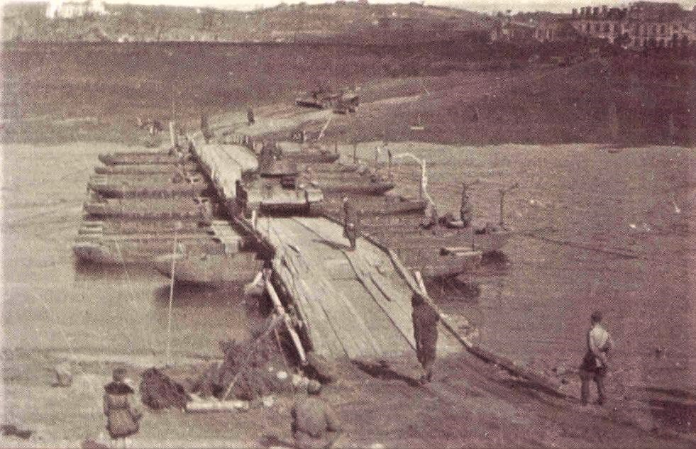
Танковые 564 и 258 батальоны сосредоточились в районе станицы Ставропольской. 98 омпмб и сапёрный батальон прикрепили к этим танковыми батальонами. Саперы разминировали дороги, а понтонёры переправляли танки через водные преграды. На небе была сплошная облачность,1-2 градуса тепла, дороги из-за оттепели труднопроходимы для машин. В связи со сложившейся обстановкой Ставка Верховного главнокомандования поставила перед Черноморской группой новую задачу: выдвинуться в район Краснодара, прочно «оседлать» реку Кубань, «распространиться» по обоим ее берегам; главные силы направить на захват Новороссийска и Таманского полуострова с тем чтобы закрыть выход противнику на Таманский полуостров, так же как Южный фронт закрывает выход противнику у Батайска и Азова.
Другая наша 47-я армия не выполнила поставленной перед ней задачи по разгрому противостоявшего противника и выходу на Таманский полуостров. Входящие в неё 3-й стрелковый корпус и 318-я стрелковая дивизия, которые должны были нанести вспомогательный удар в направлении перевала Неберджайского и во взаимодействии с морским десантом овладеть городом и портом Новороссийск, фактически в наступление не переходили. Наступление осуществлено не было вследствие того, что они не смогли своевременно сосредоточиться в назначенные им районы и занять исходное положение, а высадка морского десанта в районе Южная Озерейка задержалась из-за штормовой погоды на море. Десант был на плоскодонных десантных судах, которые сильным ветром с гор отнесло в море. Высадились всего 1500 человек и 10 лёгких танков, а остальной десант вернулся в Геленджик. Они овладели поселком Южная Озерейка и попали в окружение. Три дня они вели бои с противником, а после расстреляв все боеприпасы пытались вырваться в районе Станички и там погибли почти все. По-другому вышло у десантников майора Цезаря Куникова в район коса Суджукская-Рыбзавод (Малая Земля), они высадились и закрепились.
Корабли второго эшелона отряда высадки немедленно начали переброску в район Станички второго и третьего эшелонов, сосредоточенных у 7–9 километра берега Цемесской бухты, под командованием старших лейтенантов И. В. Жернового, В. А. Ботылева, И. М. Ежеля. Подразделения высадились на заданном участке и перешли в решительное наступление, непрерывно расширяя плацдарм. Плацдарм был захвачен, что дало основание командующему операцией принять решение о высадке главных сил морской пехоты.
В Новороссийске десант высадился, а вот части Черноморской группы Закавказского фронта хотя и вышли армиями правого крыла на реку Кубань, но овладеть переправами через Кубань на участке Пашковская, Елизаветинская, Новороссийском и Таманским полуостровом не смогли.
Перед фронтом Черноморской группы к 2 февраля противник имел в обороне 15 дивизий, в том числе 5 пехотных и 2 кавалерийские румынские дивизии и 1 моторизированную дивизию словаков. Наибольшая плотность обороны противника была на рубежах: Лапшукай, Шенджий, Ново-Дмитровская, Смоленская и Азовская; так же в направлении Абинская, Неберджаевская, Новороссийск.
Ставка Верховного Главнокомандования своей Директивой №30035 от 2 февраля 1943 года приказывает 56 А помочь 47А фланговым ударом из-под Краснодара повернув на запад провести атаку по рубежу Ново-Бжегокай-Львовская-Мингрельская-Крымская. Цель атаки перерезать железную дорогу Краснодар-Новороссийск. Город Краснодар предлагалось захватить с севера другими армиями.
Другая наша 18 Армия продолжила наступление и перешла к форсированию Кубани на участке Старокорсунская-Шабанохабль. 68 стрелковая бригада, переправившись через реку Псекупс севернее Шаганчерийхабль и вела наступление на Лакшукай. Немцы не ожидали, что наши части так быстро преодолеют пространство от гор до реки Кубань и в итоге 353сд перерезала дорогу Васюринская-Старокорсунская.
Так как у наших был недостаток в артиллерии, то 1149 и 1145 стрелковые полки попали в окружение и вынуждены были вырываться и переправились обратно на южный берег Кубани.
Противник вел сильную оборону в районе Пашковской переправы из миномётов и артиллерии, не допуская наши части к берегу.
4 февраля Ставка Верховного Главнокомандования своей
директивой в целях быстрейшего уничтожения северокавказской группировки противника передала Черноморскую группу войск из состава Закавказского фронта в Северо‑Кавказский фронт, сохранив ее в существующем составе. Другим 37и 46 армиям приказано наступать на Краснодар с востока и с севера.
11 февраля переправившись через Кубань в районе Нахаловки части 236 сд и 10сбр с боями вышли в город Краснодар. Преодолев канал Козет-Тахтамукай 353 и 76сбр вели наступление в западном направлении.
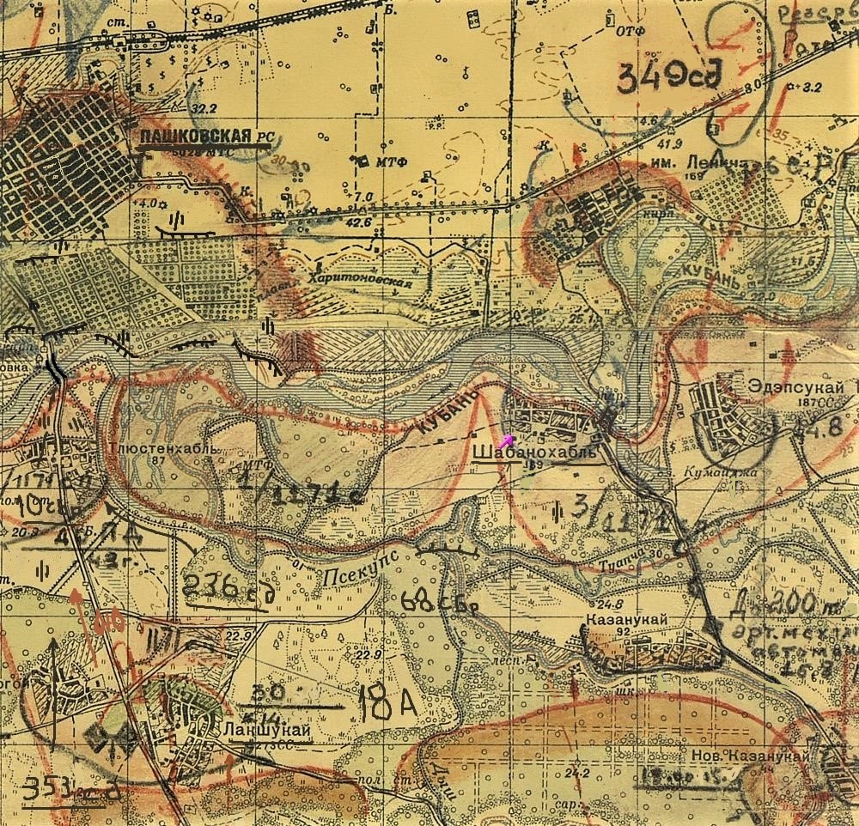

Как раз в это время пока Василий Паниотов освобождал Краснодар другая 44 А СКФ вела наступление на Ростов и Таганрог. 151 стрелковая дивизия своими полками и артиллерией через дельту Дона наступала на высокий берег в районе Недвиговка-Синявское. Артиллерию 353 АП развернули в около хутора Лагутник численностью 6 батарей 122 мм. орудий и 4 бат. 76 мм орудий. Они с этих рубежей вели огонь как по Синявке, Недвиговки и Морскому Чулеку. В самой Синявке где жила Анна Паниотова с 2 летней дочкой Раей большинство населения видя с высокого берега наступающие советские войска прятались от снарядов в пещерах известнякового берега. Наконец 10 февраля 1943 года 320 сд начала наступление на Недвиговку. Сначала была артподготовка и затем пошла пехота. В наградных листах бойцов 481сп находим что: командир отделения сержант Рублёв Пётр Александрович «первым ворвался в Недвиговку, убил офицера и захватил ценные документы». Вместе с ним были представлены к наградам пулемётчик Кокарев Михаил Прокофьевич, стрелок 1 роты Маркарян Василий Васильевич и старшина 8 роты Семёнов Пётр Сергеевич. 12 февраля стоял мороз 10 градусов, пехота 626сп подошла с южной низменной стороны к Синявке. Фашисты с высокого берега открыли ураганный огонь из 120 мм орудий и миномётов. Наши части 347сд (1175,1177,1179сп) понесли значительные потери и стали окапываться юнее 1 км Синявки на пойменной местности. Жители села из укрытий видели, как белый снег становился красным. Всю ночь немцы освещали пойму реки Мёртвый Донец осветительными снарядами и ракетами. С утра наша артиллерия продолжила вести огонь по разведанным огневым точкам южнее села Синявское. Фашисты окопались на западном берегу лощины речки Донской Чулек которая впадала в Мёртвый Донец в этом селе. Оборону держали 10 танков и рота пехоты. В ночь на 14 февраля 626 и 683 стрелковые полки (320сд) с поддержкой роты пулемётчиков саперного 570 сб начали атаку. Немцы, имея 2 миномётные батареи, закопанные за лощиной Донского Чулека и 10 станковых крупнокалиберных пулемёта и несколько пушек, заставили наших залечь в 300 метрах от Синявки.
Другой 581сп севернее обошёл Синявское и начал наступление на Морской Чулек. Ближе к полдню 16 февраля 1943 года 320 сд с поддержкой 6 танков взяли село Синявское. Стрелковый 626 полк занял железную дорогу и понёс большие потери в живой силе (убито 33 человека, ранено 95). Части 347 сд пошли теснить противника на Халыба-Адабашев. К вечеру этого дня части 320 сд штурмовым броском овладели Морским Чулеком.
В это же время 28‑я армия генерал‑лейтенанта Герасименко
форсировала Дон немного южнее города Ростова. Одними из первых ворвались в город бойцы 3 батальона 159 отдельной стрелковой бригады под командованием старшего лейтенанта Гукаса Карапетовича Мадряна. Захватив вокзал, они организовали круговую оборону и приковали к себе значительные силы гитлеровцев. За 6 дней непрестанных боев отважные воины отразили 32 вражеские контратаки, но не отступили. За мужество и отвагу, проявленные в этих боях, все участники героической обороны ростовского вокзала были
награждены орденами и медалями, а командиру батальона старшему лейтенанту было присвоено звание Героя Советского
Союза. 14 февраля город Ростов‑на‑Дону стал свободным.
Далее приведу ещё одно место из книги Б.В. Баданина «На боевых рубежах Кавказа» где сказано про понтонёров: «В боях за Краснодар отличился 37-й понтонно-мостовой батальон, восстановивший в сжатые сроки высоководный мост через Кубань. Противник, подготовив мост к полному уничтожению, сумел подорвать лишь 20 процентов пролетов моста и попытался сжечь его; этому воспрепятствовали наши части, стремительно ворвавшиеся в город. Понтонный батальон, заблаговременно извещенный о стоящей перед ним задаче, выслал свою разведку к реке вместе с наступающими передовыми частями и немедленно после освобождения нашими войсками района города, где находился мост, приступил к восстановлению моста. Условия работы оказались сложными: взрывом были уничтожены пролеты моста, находившиеся на глубоком фарватере реки, а использовать подорванные опоры даже в подводной части не представлялось возможным. Тем не менее понтонеры, работая слаженно и с полной отдачей сил, через 2 часа уже наладили пешеходное движение через реку, проложив мостки по обрушенным частям моста, а через сутки с небольшим по правой стороне моста уже двигался автотранспорт. К исходу третьих суток краснодарский мост был восстановлен полностью. Следом за понтонерами на мост прибыли железнодорожные части; усилив под левой половиной моста опоры, они проложили по мосту железнодорожную колею. В первых числах марта, меньше чем через месяц после освобождения Краснодара, на левый берег Кубани пошли железнодорожные составы. Небезынтересно отметить, что за все время оккупации немцы так и не сумели наладить железнодорожное сообщение через реку Кубань».
После взятия города Краснодар продолжать освобождение Штаб фронта приказали 46 и 57 армиям, а 18 десантную армию соединяют с некоторыми частями 56 армии и срочно отправляют в Туапсе 4 колоннами машин по маршруту Понежукай-Рязанская-Бжедуховская-Пшехский-Кубанская-Апшеронская-Хадыженская-Туапсе. Командующим назначен генерал-майор Коротеев. Все части срочно прибыли в Геленджик. Наша 98 омпмб осталась с 564 и 258 танковыми батальонами, которые продвигались на Краснодар.
Красноармеец Василий Паниотов находился в районе Пашковской переправы. С танками в район Крымской, а конкретно 63 танковой бригадой и 257танковым полком направили 19 понтонный батальон с парком и 97 омпмб который был уже без понтонного парка.
Позже директивой СВК №46080 от 29 марта 1943года части 46,47 армий в том числе и 339 Ростовская стрелковая дивизия выводятся из состава СКФ в резерв ВК. Они грузятся в эшелоны в районе станицы Томашевской и отправляются в Воронеж где формируется Резервный фронт.
После освобождения города Краснодара и окрестностей на Северо-Кавказском фронте наступила оперативная пауза, вызванная весенней распутицей, лишившей наши войска не только основных путей сообщения, но и многих полевых аэродромов, на которые базировалась советская авиация.
Наши войска вели бои лишь на отдельных направлениях, медленно продвигаясь на запад.
Ставка Верховного Командования переводит части с Кавказа в центральные районы, где готовит новые наступления. Паниотов Василий и его 98 омпмб был отправлен в распоряжение Западного фронта.

